CHÀO MỪNG KỶ NIỆM 94 NĂM NGÀY THÀNH LẬP ĐOÀN TNCS HỒ CHÍ MINH ( 26/03/1931- 26/03/2025)
Ngày 26/3 là một dấu mốc quan trọng để tuổi trẻ cả nước cùng ôn lại truyền thống vẻ vang của Đoàn TNCS Hồ Chí Minh. Nhân dịp kỷ niệm 94 năm thành lập Đoàn (26/3/1931 - 26/3/2025), Đoàn Phân hiệu Trường PTDTNT tỉnh tại huyện Ia H’Drai đã tổ chức chương trình ngoại khóa sôi nổi với nhiều hoạt động ý nghĩa, góp phần khơi dậy tinh thần xung kích, sáng tạo và trách nhiệm của đoàn viên, thanh niên. Các hoạt động nổi bật:
1. Ngoại khóa “Thanh niên với các vấn đề xã hội”
Không chỉ dừng lại ở các hoạt động vui chơi, đoàn viên, thanh niên Phân hiệu Trường PTDTNT tỉnh tại huyện Ia H’Drai còn thể hiện tinh thần trách nhiệm với cộng đồng thông qua diễn đàn “Thanh niên với các vấn đề xã hội”. Chương trình đã tập trung vào những chủ đề cấp thiết như bảo vệ môi trường, an toàn giao thông, phòng chống tệ nạn xã hội và hỗ trợ người yếu thế.
Diễn đàn không chỉ là cơ hội để các bạn trẻ bày tỏ quan điểm, mà còn giúp trang bị kiến thức, kỹ năng cần thiết, nâng cao nhận thức về vai trò của thanh niên trong việc xây dựng một xã hội văn minh, tiến bộ.
Hình ảnh hoạt động:
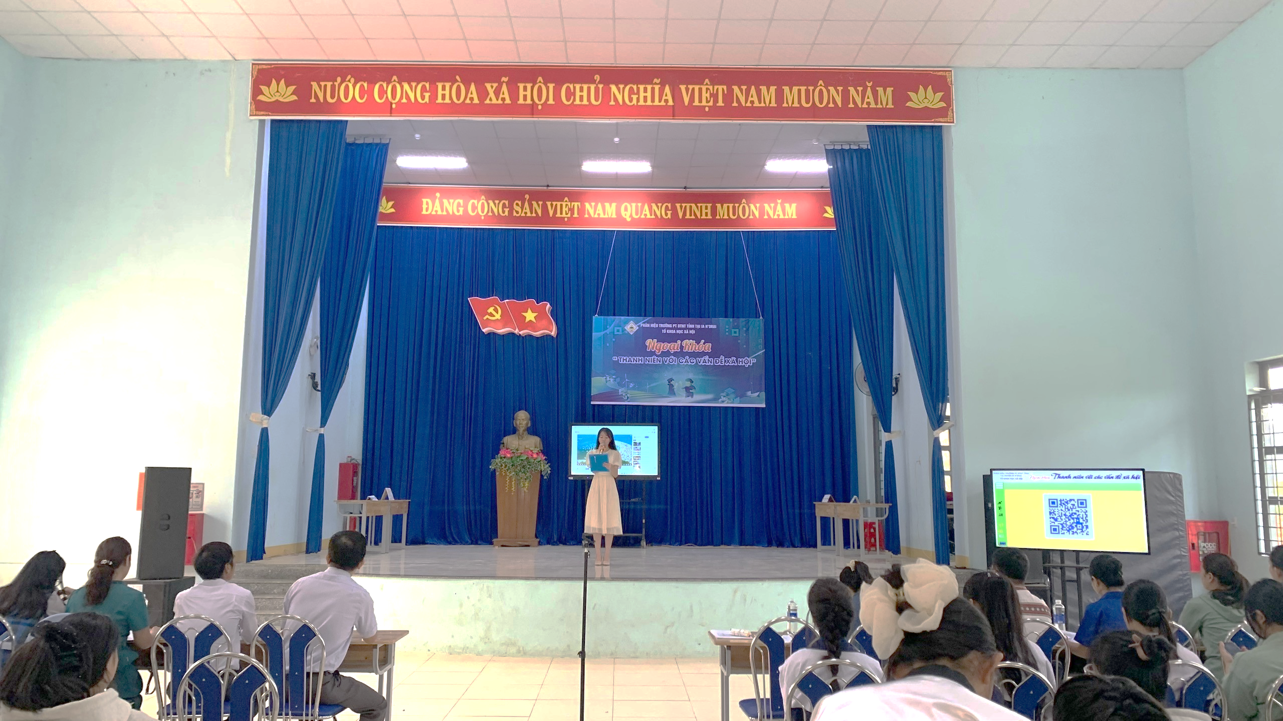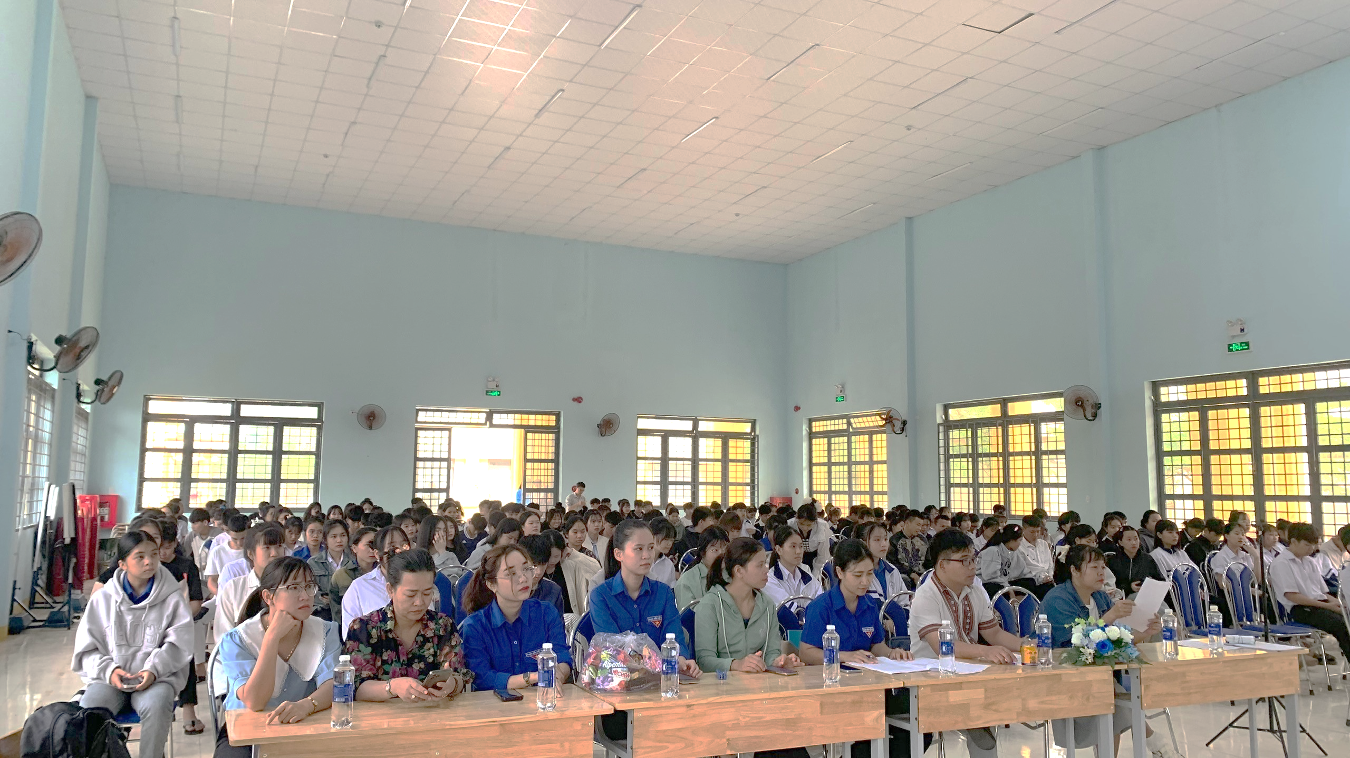
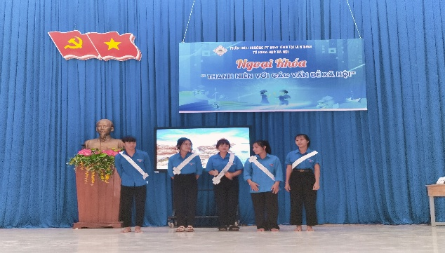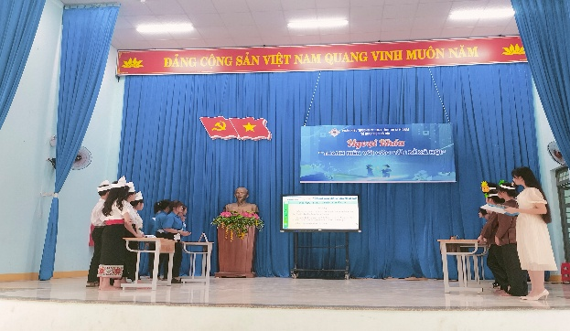
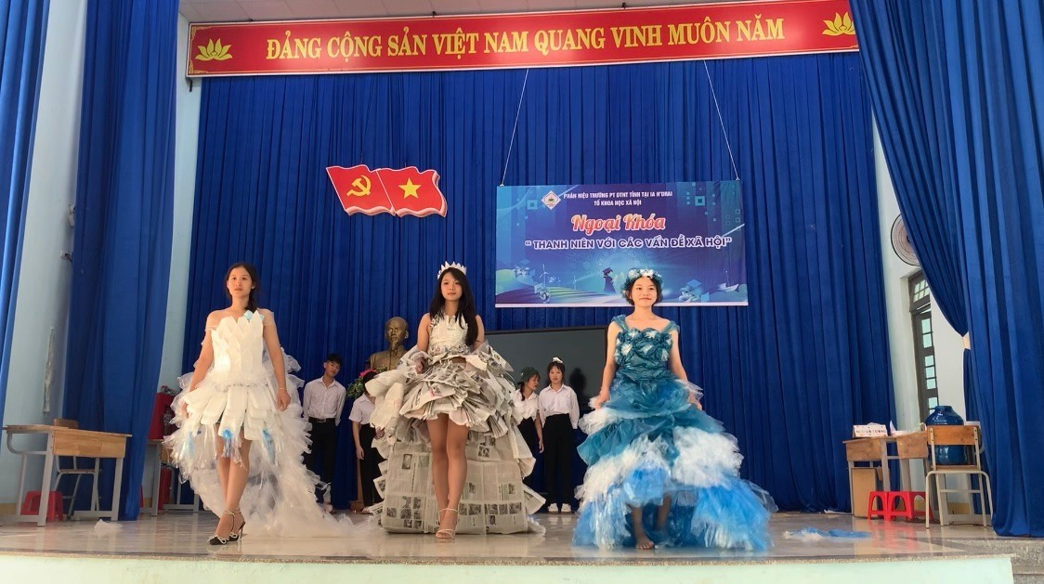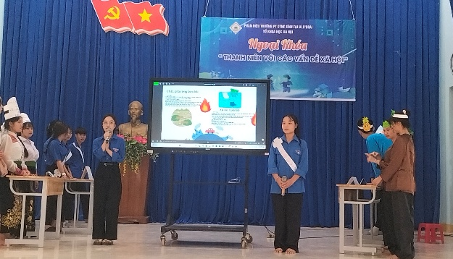
2. Ngày hội “Trò chơi dân gian”
Bên cạnh các hoạt động hiện đại, ngày hội “Trò chơi dân gian” được tổ chức nhằm tôn vinh và gìn giữ những giá trị văn hóa truyền thống của dân tộc. Các trò chơi hấp dẫn như nhảy bao bố, đua thuyền trên cạn, chuyền nước và xé bảng tên đã mang đến không khí vui tươi, gắn kết và đầy hào hứng cho đoàn viên, thanh niên.
Ngày hội không chỉ giúp các bạn trẻ hiểu hơn về nét đẹp văn hóa dân gian mà còn góp phần thúc đẩy tinh thần thể thao, đoàn kết trong môi trường học đường. Sự kiện đã thu hút đông đảo học sinh tham gia, tạo động lực để các em phấn đấu, rèn luyện đạo đức và học tập tốt hơn.
Hình ảnh hoạt động:
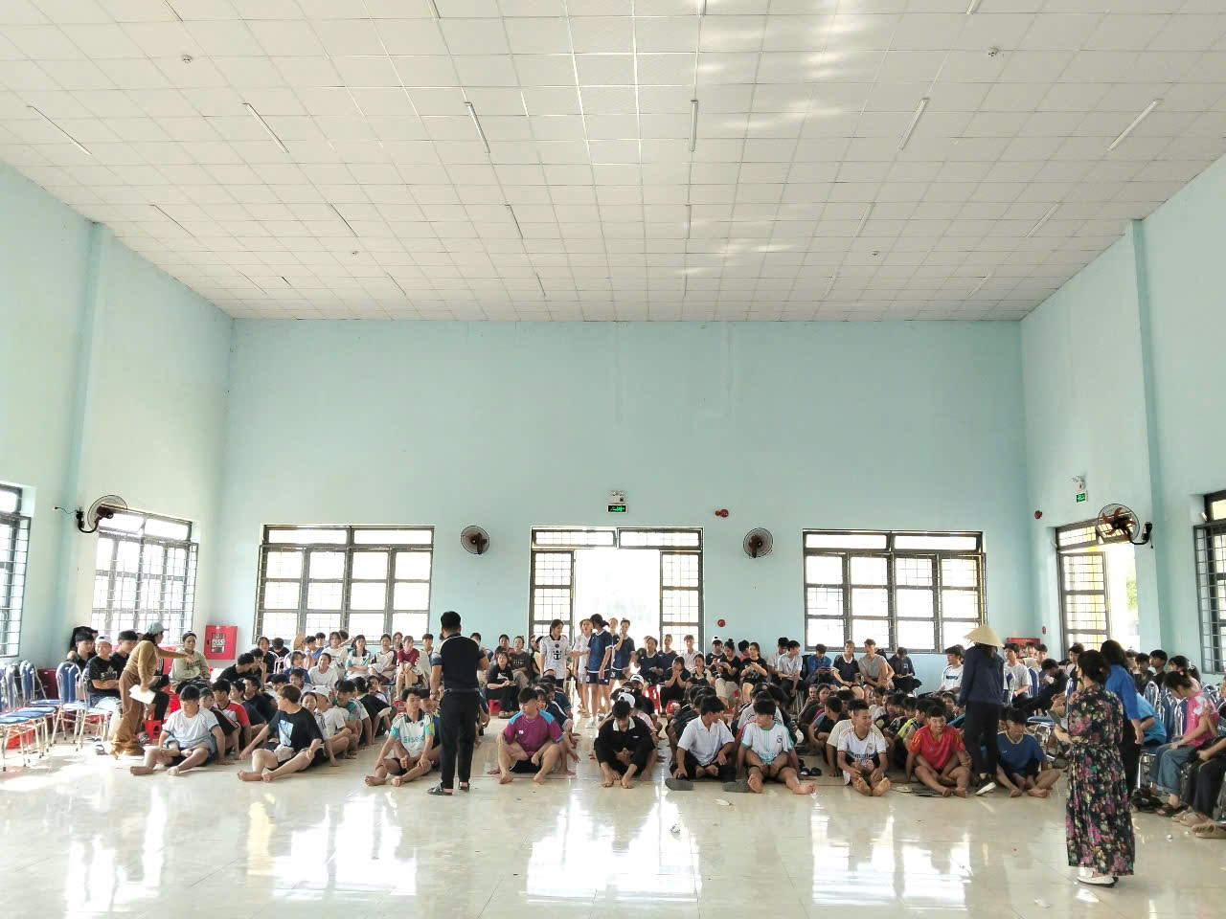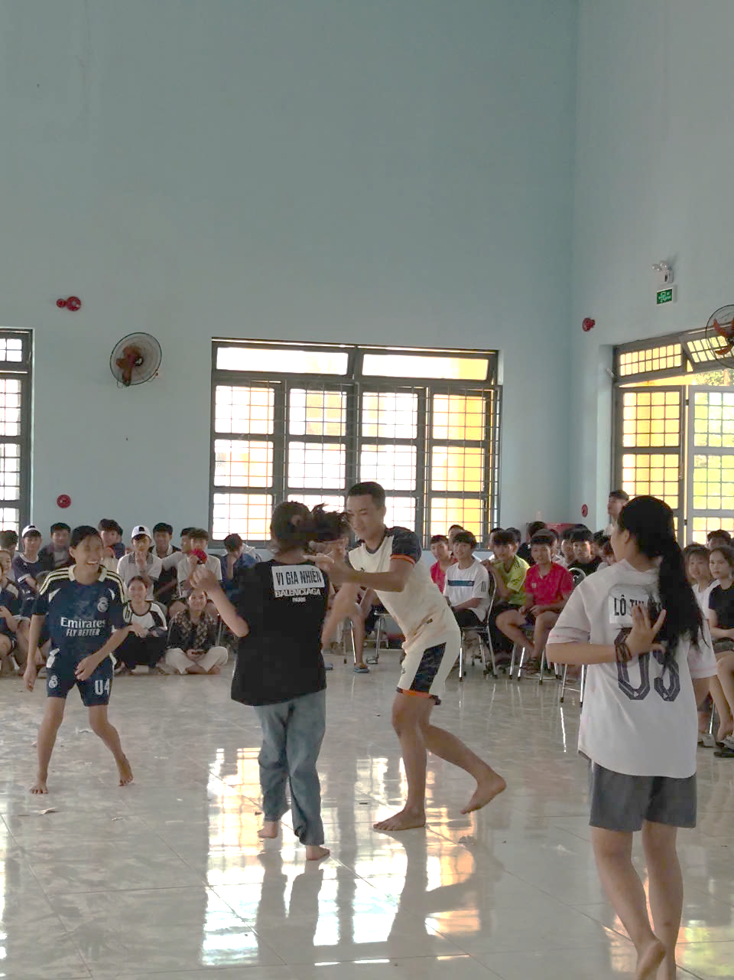
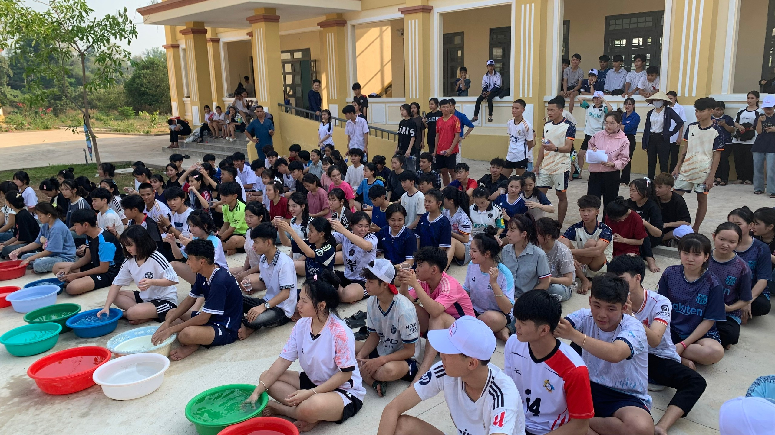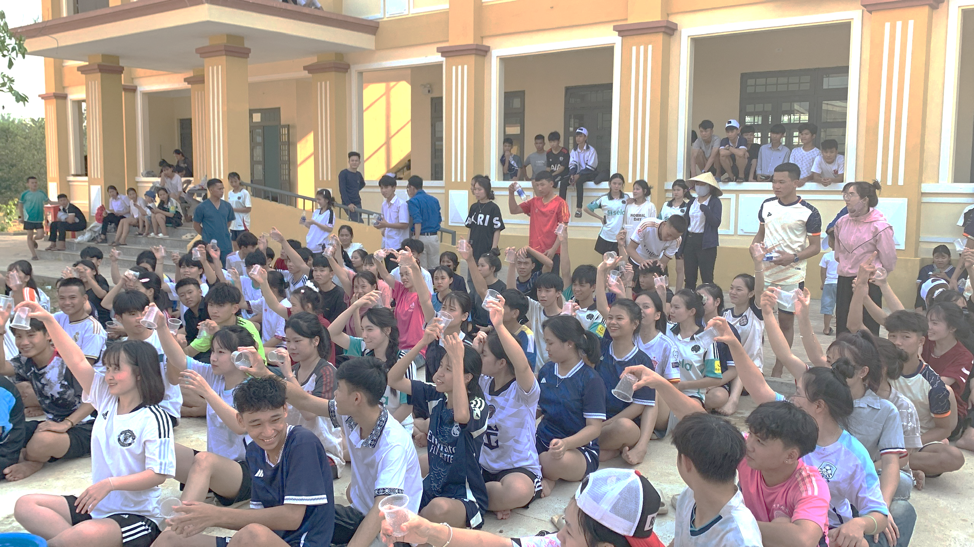
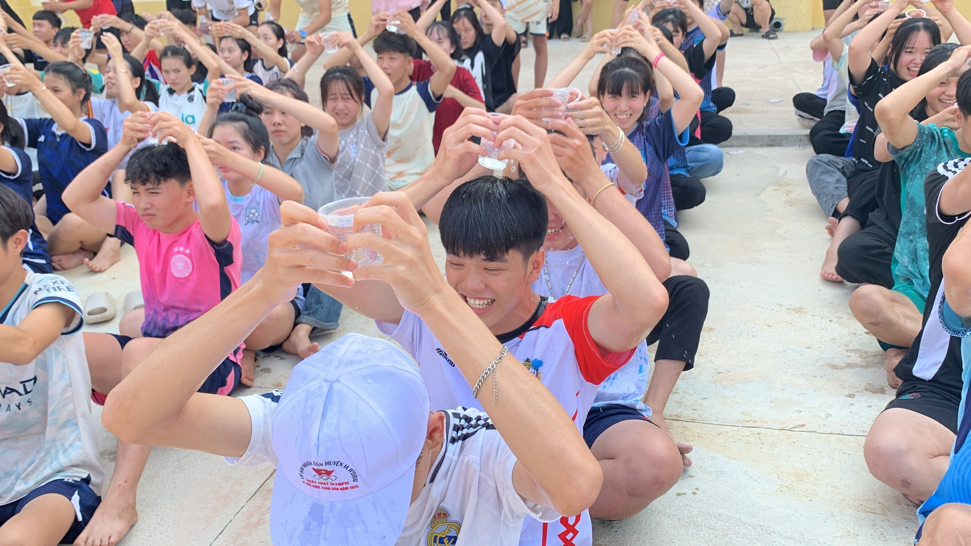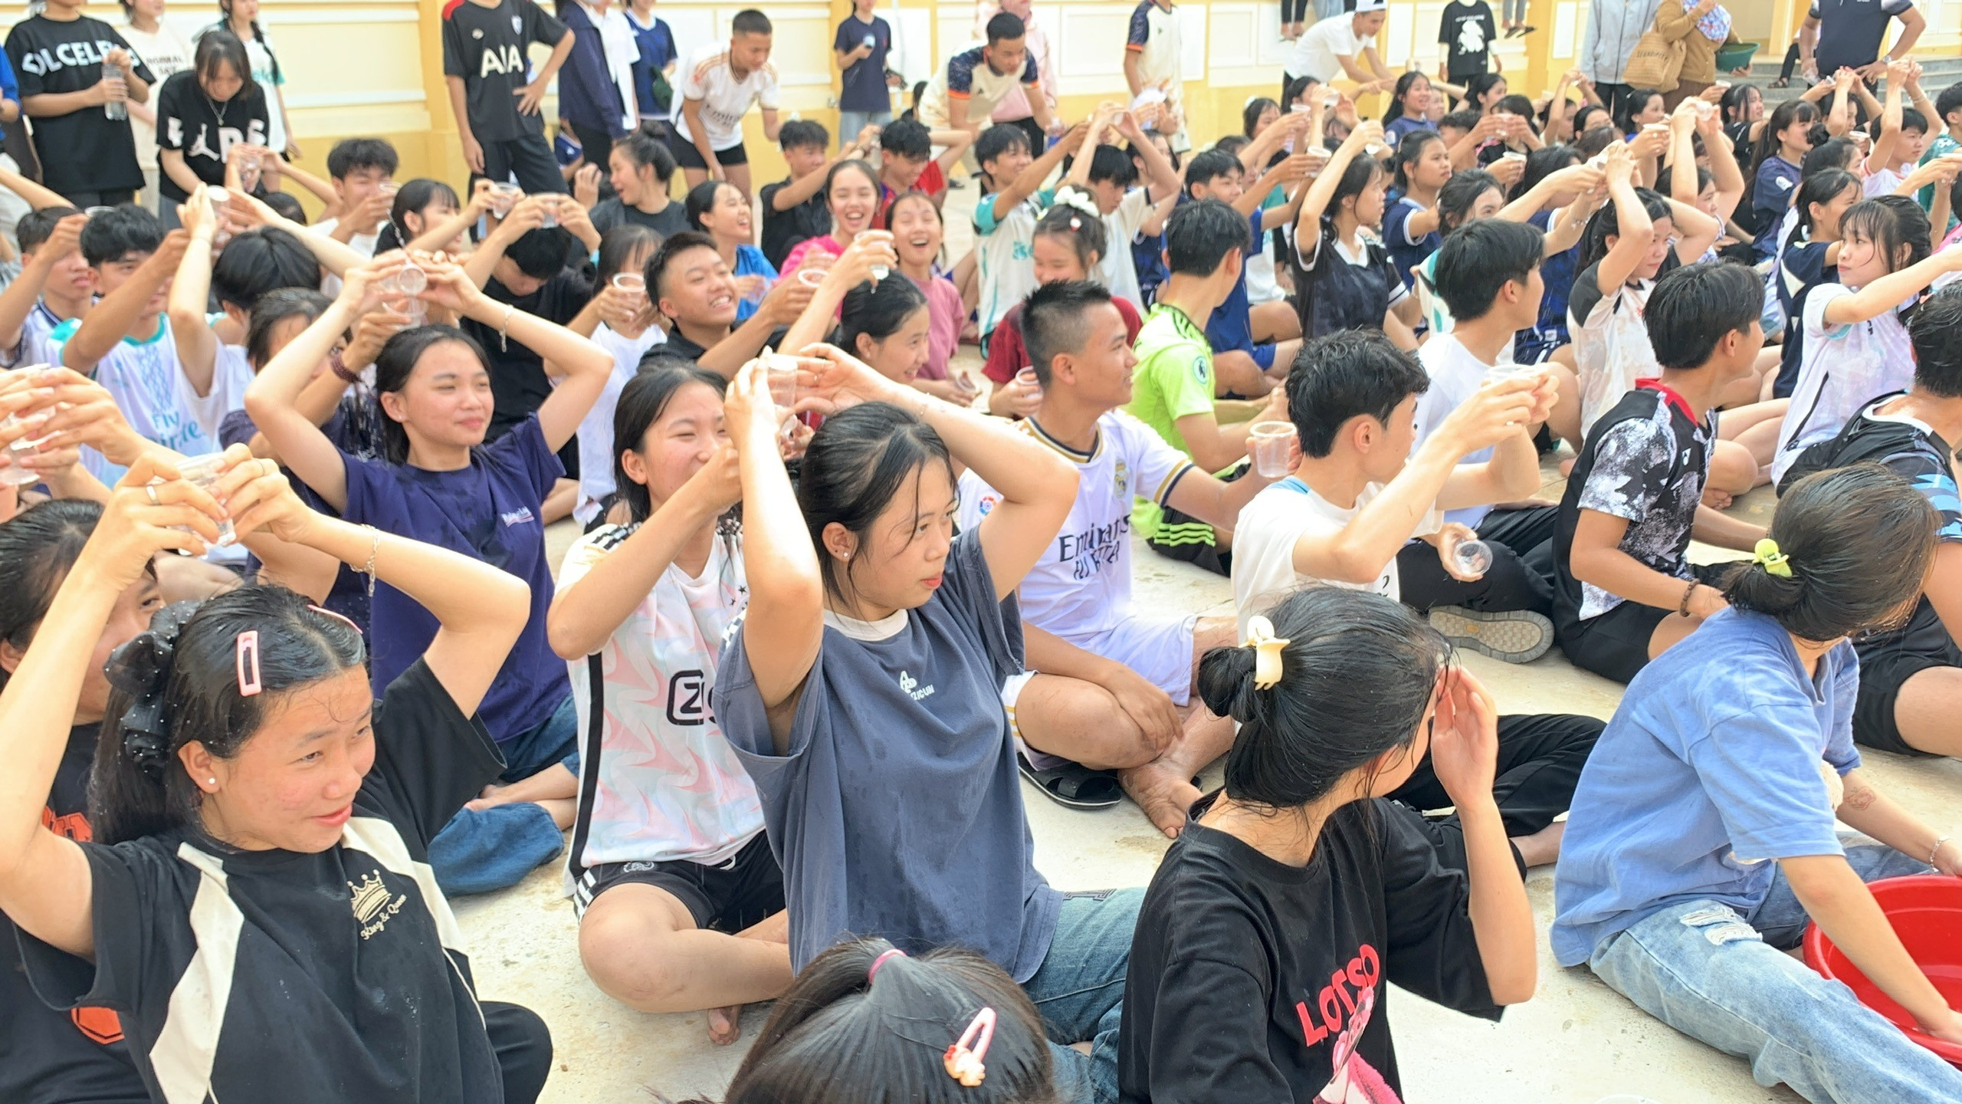
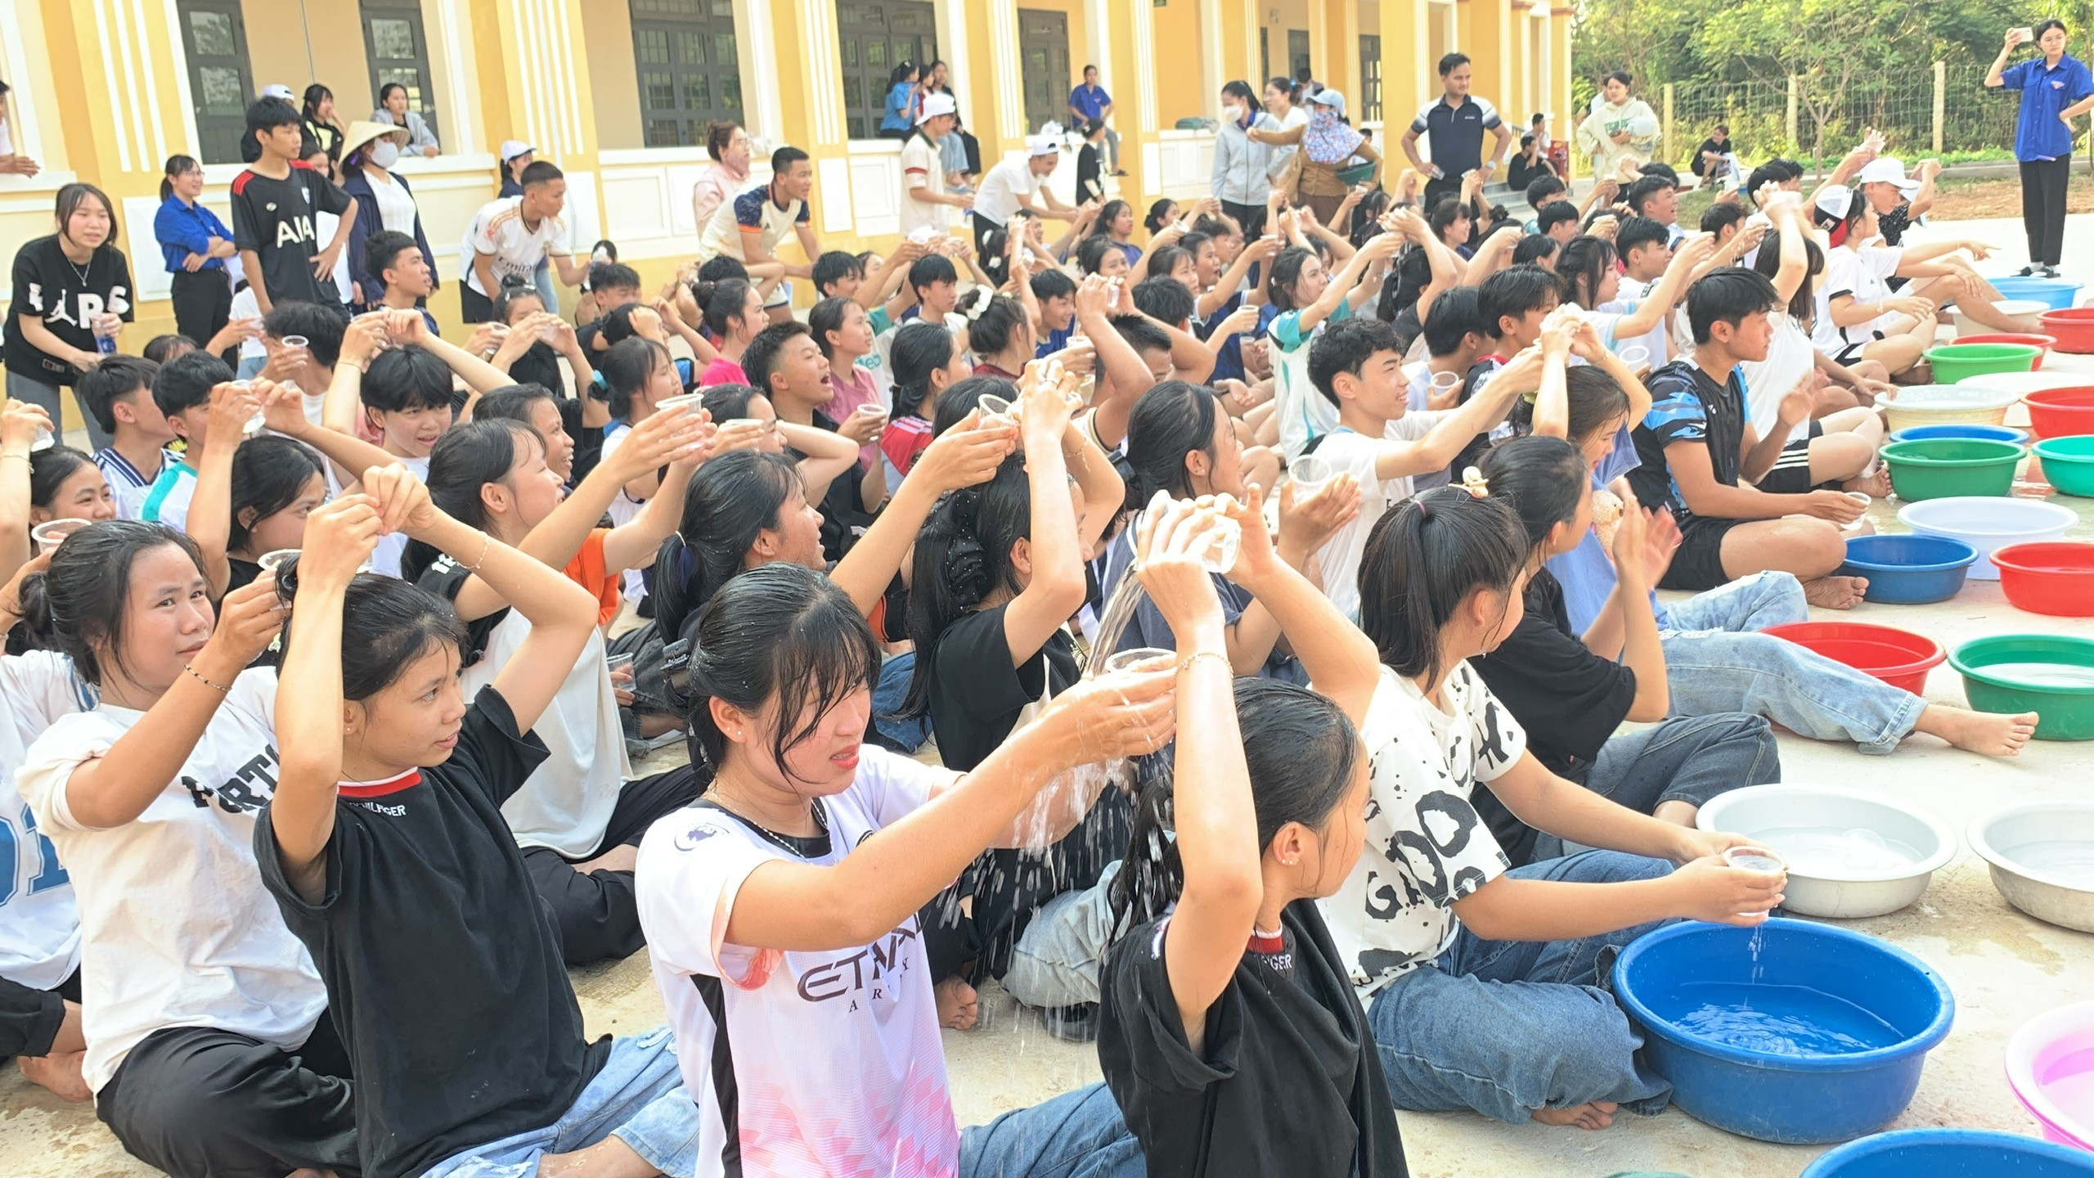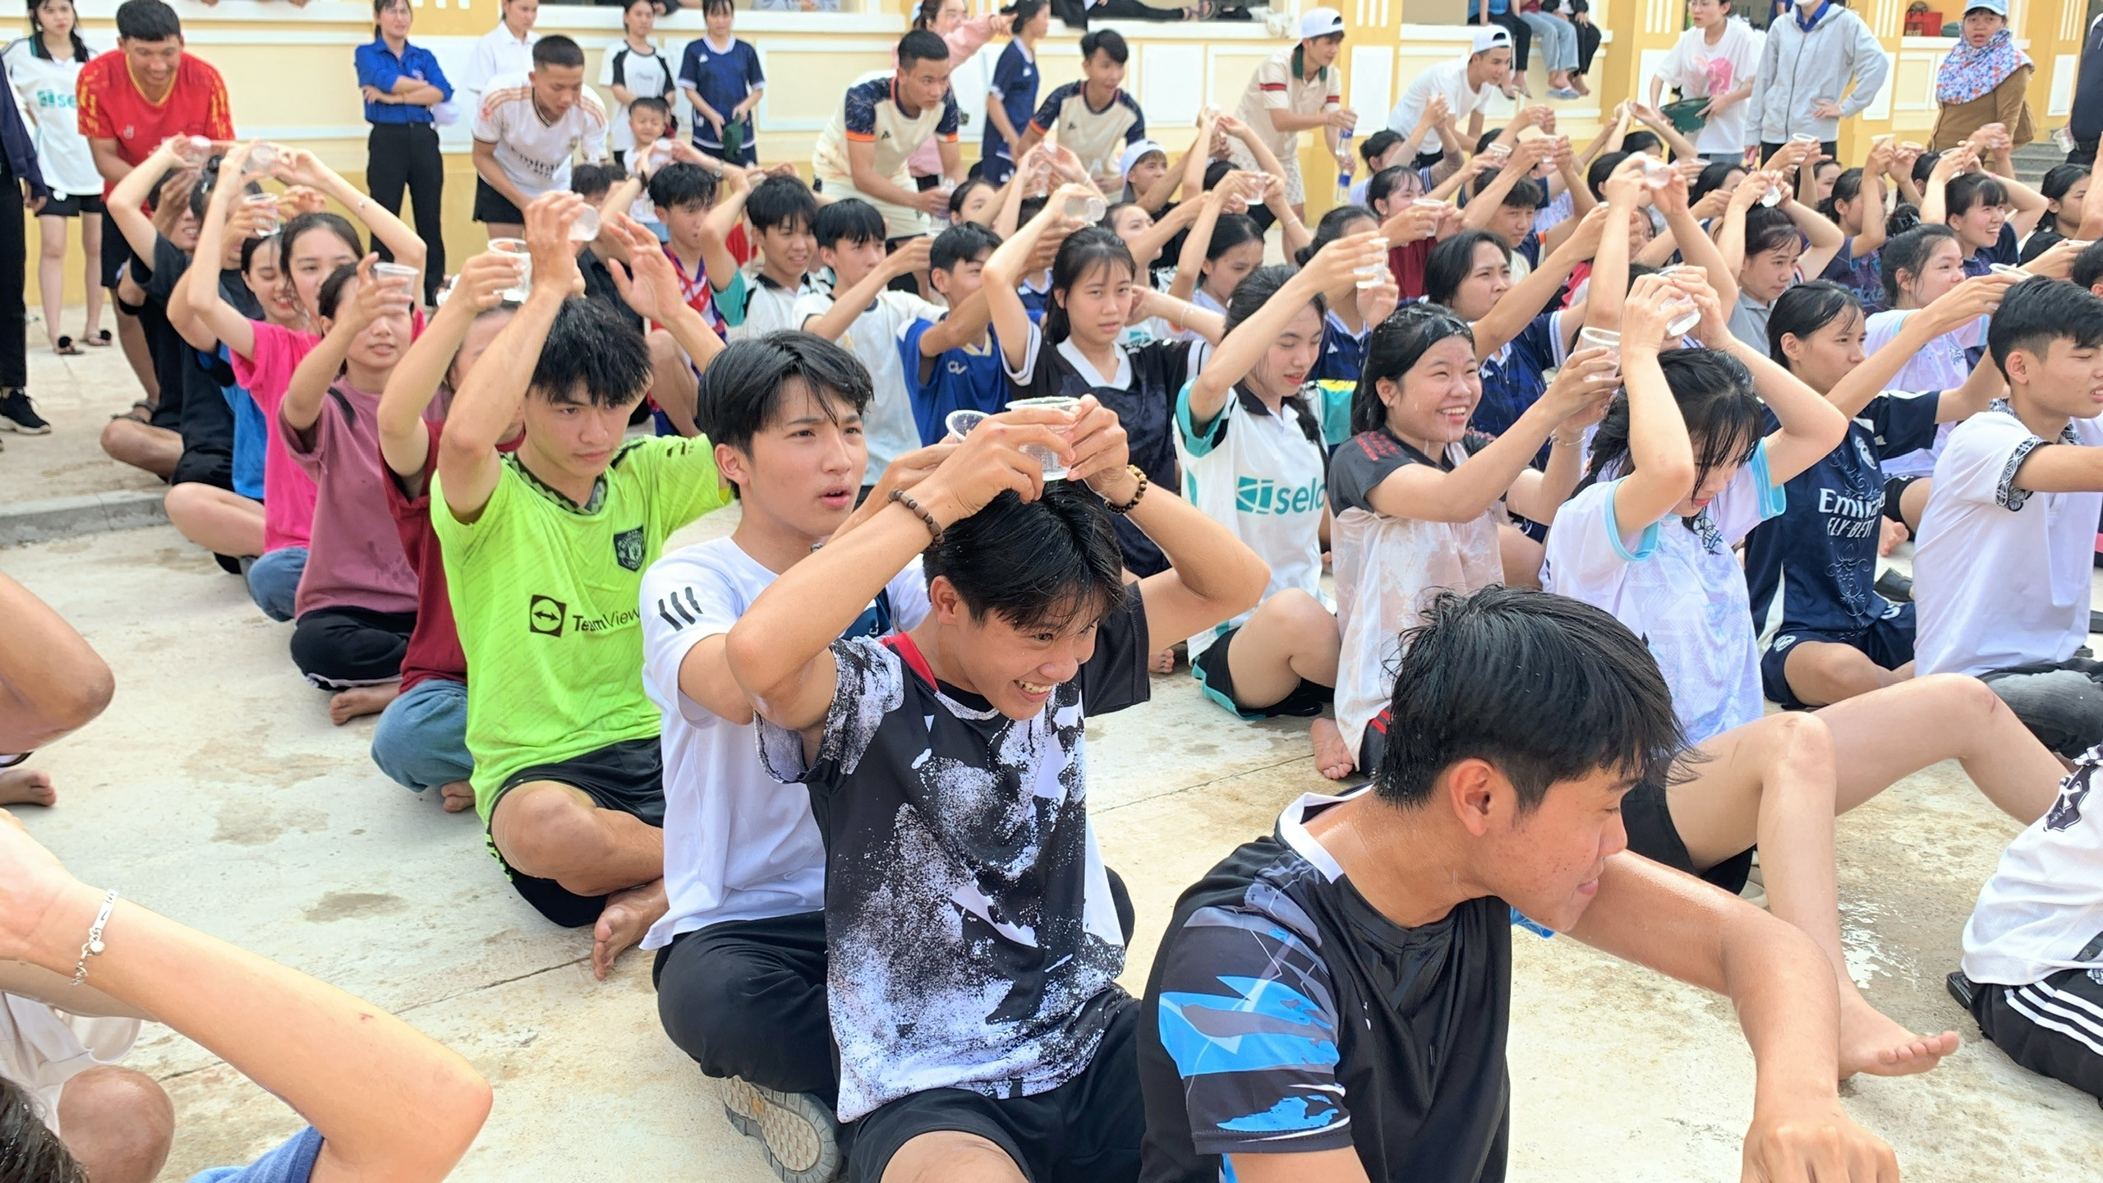
Chương trình ngoại khóa là một trong những hoạt động thiết thực, góp phần tạo không khí sôi nổi chào mừng kỷ niệm 94 năm ngày thành lập Đoàn TNCS Hồ Chí Minh( 26/03/1931- 26/3/2025). Đây không chỉ là dịp để ôn lại truyền thống vẻ vang của Đoàn mà còn là cơ hội để thế hệ đoàn viên, thanh niên Phân hiệu Trường PT DTNT tỉnh tại huyện Ia H’Drai thể hiện nhiệt huyết, trách nhiệm với cộng đồng, tiếp nối ngọn lửa truyền thống của cha anh.

